BAE 文件目录问题

其中为了安全，我们的BAE 中的操作做，不可以获取到系统的绝对路径，
用户可以操作的
String path = session.getServletContext().getRealPath("/resources");

这个方法，在JAE 中是千万不可以使用的

BAE中用户可以操作的路径
/home/bae/app
/temp
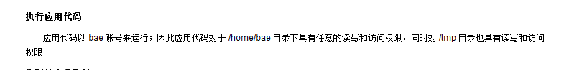
对于Java的项目，我们需要打包成ROOT.war 包来操作，其中在BAE 中，用户可以操作的目录是/home/bae/app/下所有的数据，然而，我们将ROOT.war上传后，我们的应用名称，就编程了 app

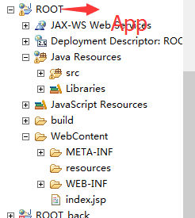

上传后我们的目录结构就是

/home/bae/app
META-INF
resources
WEB-INF
index.jsp
这个样子了

简单案例
我们获取到应用的根目录的方法
"/home/bae/app/"+session.getServletContext().getContextPath();
我们需要将数据上传到静态文件中，所以，需要在设定目录
String resources = "/home/bae/app/"+session.getServletContext().getContextPath()+”/resources”;

案例
@RequestMapping(value="/upload",method=RequestMethod.POST)
public String upload(MultipartFile file,HttpSession session,Model model) {
try {

//获取路径
//String path = session.getServletContext().getRealPath("/resources");
// System.out.println(path);
//上传到网站的跟路径
String path = "/home/bae/app/"+session.getServletContext().getContextPath();
String fileName = path+"/resources/"+file.getOriginalFilename();
FileUtils.copyInputStreamToFile(file.getInputStream(), new File(fileName));
System.out.println("上传路径名称\t"+fileName);
model.addAttribute("sysPath", fileName);
model.addAttribute("name",file.getOriginalFilename());
} catch (Exception e) {
throw new RuntimeException(e.getMessage());
}
return "user/show";

}

访问图像的方法
xxx是你的网站名称
xx.jpg是你上传的文件
http://xxx/resource/xx.jpg
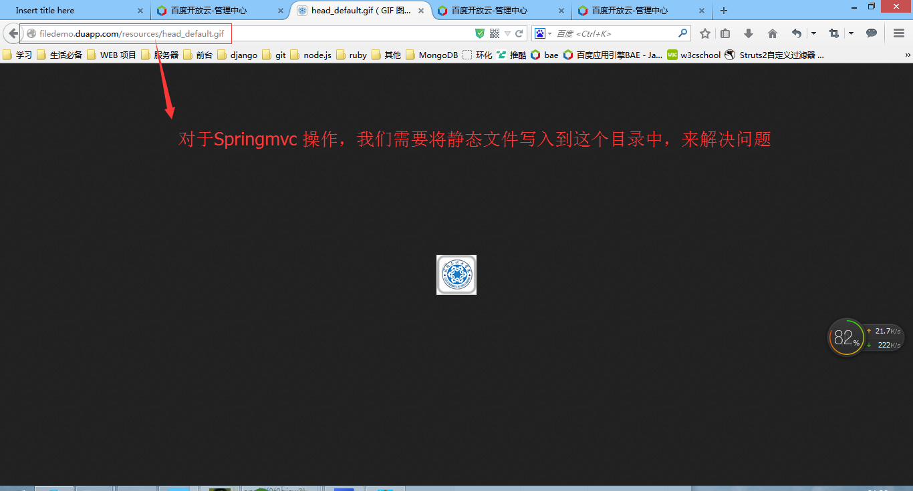

问题
当我们访问的时候，就会有一定的问题发生，如果我们将数据传递到了服务器上的resources目录后，我们的这个目录的静态文件将不能访问

解决方法
将所有的数据都写入到JAE 中，
- 这种方法费网络资源
- 不能修改和操作图片文件，只能上传
@RequestMapping(value="/upload",method=RequestMethod.POST)
public void upload(MultipartFile file,HttpSession session,Model model,HttpServletResponse resp) {
try {
String oldName = file.getOriginalFilename();
String fileType = FilenameUtils.getExtension(oldName);
String newName = UUID.randomUUID().toString()+"."+fileType;
//建立一个Attachment 对象
Attachment attach = new Attachment();
attach.setOldName(oldName);
attach.setNewName(newName);
//初始化日期和下载次数
attach.setCreateDate(new Date());
attach.setDownloads(0);
if(fileType.equals("jpg") || fileType.equals("png")|| fileType.equals("gif")|| fileType.equals("jpeg")){
//对于缩略图 ，不算是附件
attach.setIsAttach(0);
attach.setIsImage(1);
//默认不是 图片首页
attach.setSuo(0);
}else{
attach.setIsImage(0);
attach.setIsAttach(1);
}
attach.setSize(file.getSize());
attach.setType(fileType);

//上传到JAE 中
String jaePath = JAEUtils.upload(file,newName);
model.addAttribute("name",file.getOriginalFilename());

//先添加到数据库中，然后写入到磁盘中
resp.setContentType("text/plain;charset=UTF-8");
//设定一个
AjaxObj obj = new AjaxObj(1);
//将我们获取的数据写回去
obj.setObj(attach);
//通过resp的方法，将数据写回到客户段
resp.getWriter().write(JsonUtils.object2Json(obj));
//获取路径

} catch (Exception e) {
throw new RuntimeException(e.getMessage());
}
}

第二种解决方法
1、将临时文件写入到tmp目录中
2、通过InputStream的方法来读取数据，通过File直接获取的方法获取不到，这事WEB项目的问题
3、然后写到JAE 中

@RequestMapping(value="/upload2JAE",method=RequestMethod.POST)
public String upload2JAE(MultipartFile file,HttpSession session,Model model) {
try {
//获取路径
// String path = session.getServletContext().getRealPath("/resources");
// System.out.println(path);
//百度中可以操作的目录是 tmp 和 bae/app
String fileName = "/tmp/"+file.getOriginalFilename();
// 模仿我们在百度上的
// String fileName = "D:/tmp/"+file.getOriginalFilename();
//将数据写入到我们的硬盘中 temp 目录汇总
FileUtils.copyInputStreamToFile(file.getInputStream(), new File(fileName));
//新的文件
InputStream in = new FileInputStream(fileName);
String path = JAEUtils.upload(in,file.getSize(),file.getOriginalFilename());
System.out.println(path);

model.addAttribute("sysPath", fileName);
model.addAttribute("name",file.getOriginalFilename());
model.addAttribute("path", path);
} catch (Exception e) {
throw new RuntimeException(e.getMessage());
}

return "user/show";

}

操作图片
通过BAE temp中目录名来操作数据
//其中这个方法，我们可以直接 传递Attachment 对象，然后加入数据
//当不是的时候，直接写到JAE 中
FileUtils.copyInputStreamToFile(in, new File(path));
//获取输出流
InputStream input = new FileInputStream(path);
//获取字节书
long size = input.available();
//写数据到JAE中
String urlPath = JAEUtils.upload2BAE(input, size, newName);
System.out.println("JAE路径\t"+urlPath);

数据库连接问题
BAE中，默认30秒断连接的限制，这个问题需要解决
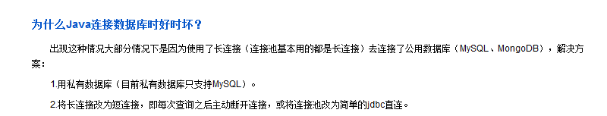

org.apache.commons.dbcp.BasicDataSource连接池配备属性
mysql> show global variables like 'wait_timeout';
+---------------+-------+
| Variable_name | Value |
+---------------+-------+
| wait_timeout | 28800 |
+---------------+-------+
1 row in set (0.00 sec)

池配置属性 | 指定的内容
initialSize | 池启动时创建的连接数量
maxActive | 同一时间可以从池分配的最多连接数量。设置为0时表示无限制。
maxIdle | 池里不会被释放的最多空闲连接数量。设置为0时表示无限制。
maxOpenPreparedStatements | 同一时间能够从语句池里分配的已备语句的最大数量。设置为0时表示无限制。
maxWait | 在抛出异常之前，池等待连接被回收的最长时间（当没有可用连接时）。设置为-1表示无限等待。
minEvictableIdleTimeMillis | 连接保持空闲而不被驱逐的最长时间。
minIdle | 在不新建连接的条件下，池中保持空闲的最少连接数。
poolPreparedStatements | 是否对已备语句进行池管理（布尔值）。

timeBetweenEvictionRunsMillis 毫秒秒检查一次连接池中空闲的连接,
minEvictableIdleTimeMillis 把空闲时间超过minEvictableIdleTimeMillis毫秒的连接断开, 直到连接池中的连接数到minIdle为止 连接池中连接可空闲的时间,毫秒

<property name="initialSize" value="5"></property>
<property name="maxActive" value="30"></property>
<property name="maxIdle" value="20"></property>
<property name="minIdle" value="1"></property>
<!-- 设置在自动回收超时连接的时候打印连接的超时错误 -->
<property name="logAbandoned" value="true"/>
<!-- 设置自动回收超时连接 -->
<property name="removeAbandoned" value="true"/>
<!-- 自动回收超时时间(以秒数为单位) -->
<property name="removeAbandonedTimeout" value="10"/>

<!-- 超时等待时间以毫秒为单位 -->
<property name="maxWait" value="100"/>

通过计时器来解决查询问题

简单案例

package javaAdvanced;

import java.util.Date;
import java.util.Timer;
import java.util.TimerTask;

/**
* @auther cuiH
* Date: 13-10-22
*/
public class TraditionalTimerTest {
/*
* 对于传统定时器的使用
* 应用主要是:每天的一些固定行为，跳出行为，提醒行为等等
* */
public static void main(String[] args) {
Timer timer = new Timer();
// 第一次试探timer的使用
timer.schedule(new TimerTask() { //要做的事情，在规则里面进行声明
@Override
public void run() {
System.out.println("bombing!!!");
}
}, 10000, 2000); //十秒 (十秒之后爆炸 (第二个参数表示10秒表示之后每隔2秒bombing依次))

/*
* 另外可以实现不同的调用，通过内部调用达到混合爆炸的效果
* */

//连续爆炸，2s之后3s再2s一直循环，可以有更复杂的操作
new Timer().schedule(new TimerTask() {
@Override
public void run() {
System.out.println("bombing!!!");
new Timer().schedule(new TimerTask() {
@Override
public void run() {
System.out.println("bombing!!!");
}
}, 3000);
}
}, 2000,5000);

while (true) {
System.out.println(new Date().getSeconds());
try {
Thread.sleep(1000); //一秒调用一次
} catch (InterruptedException e) {
e.printStackTrace();
}
}
}
}

建立Task包

建立任务
我们不能直接通过匿名内部类的方法来启动我们的线程，而且当我们是匿名内部类的时候，访问外部的类 是不可能的，需要static ，但是我们的通过注解的方式，管理的Bean 不能通过static 的方法来注入

package com.yellowcong.task;

import java.util.TimerTask;

import javax.annotation.Resource;

import org.springframework.stereotype.Repository;

import com.yellowcong.model.User;
import com.yellowcong.service.UserService;

/**
* 数据的人物
* @author 狂飙のyellowcong 2015年4月9日
*
*/
@Repository("sqlTask")
public class SQLTask extends TimerTask{
private UserService userService;

@Resource(name = "userService")
public void setUserService(UserService userService) {
this.userService = userService;
}

/*
* 这个运行的方法，就是一直获取第一个数据,让数据库连接不断开，一直保持连接
* @see java.util.TimerTask#run()
*/
@Override
public void run() {
//获取数据，这样数据库，就一直连接
User user = this.userService.load(1);
System.out.println("获取到的User\t"+user.getUsername());
}

}

计时器Service
通过计时器Service来调用我们的Task 人物， 设定为25秒连接一次，查询一下我们的用户对象，这样就就解决了bae的短连接的问题了
package com.yellowcong.task;

import java.sql.Time;
import java.util.Timer;

import javax.annotation.Resource;

import org.springframework.stereotype.Service;

/**
*
* @author 狂飙のyellowcong 2015年4月9日
*
* 动态执行方法
*/
@Service("timeService")
public class TimeService {

private SQLTask task;

@Resource(name="sqlTask")
public void setTask(SQLTask task) {
this.task = task;
}

/**
* 每隔25秒就启动我的线程来查询数据
*/
public void runsql(){
Timer timer = new Timer();
//调用我们的方法
timer.schedule(this.task, 25*1000,25*1000);
}

}

启动计时器

注入TaskService 类，然后调用里面的润SunSql 的方法来解决查询问题

package com.yellowcong.action;

import java.util.Date;
import java.util.List;

import com.yellowcong.task.TimeService;

/**
* 用户管理
* @author 狂飙のyellowcong 2015年3月21日
*
*/
@RequestMapping("/user")
@Controller
public class UserAction {
* 记时任务
*/
private TimeService timeService;

@Resource(name="timeService")
public void setTimeService(TimeService timeService) {
this.timeService = timeService;
}

//跳转到老师的首页
@RequestMapping("/index")
public String index(Model model){
/**
* 启动计时器
*/
this.timeService.runsql();
return "user/index";
}
}

